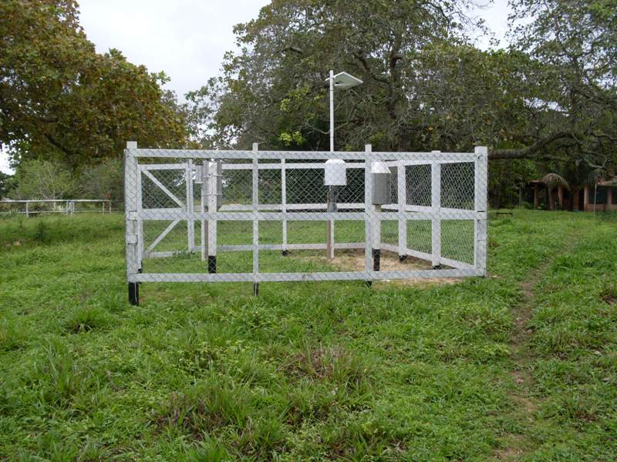 | 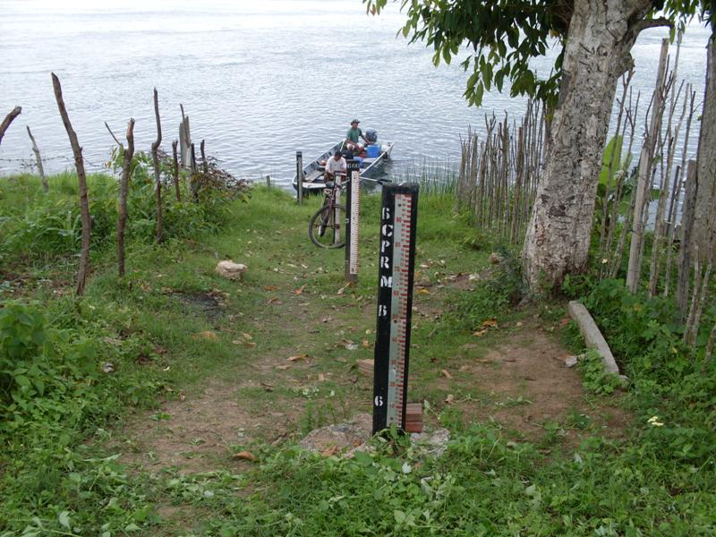
01 – Vista geral da estação pluviométrica de Propriá 19ª Campanha 02 - Vista geral da estação fluviométrica de Propriá (22/06/2012) (22/06/2012)

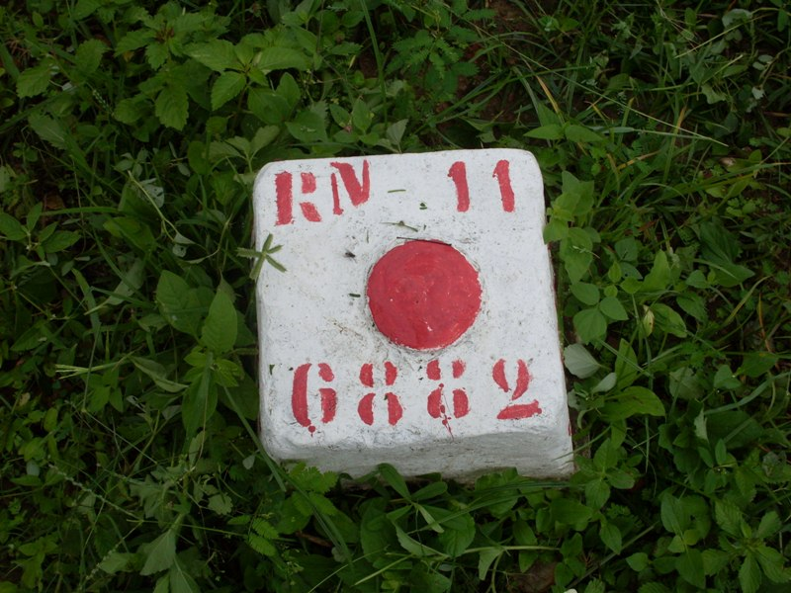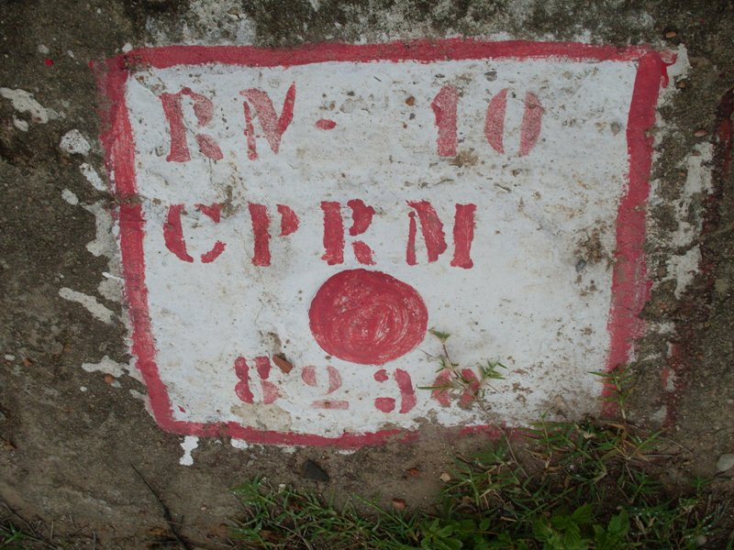
03-Detalhe do RN11 da estação fluviométrica Própria(22/06/2012) 04 - Detalhe do RN10 da estação fluviométrica (22/06/2012)

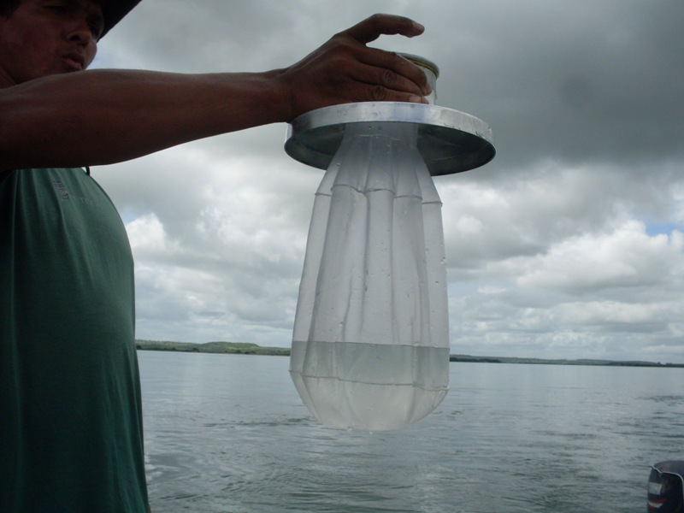 | 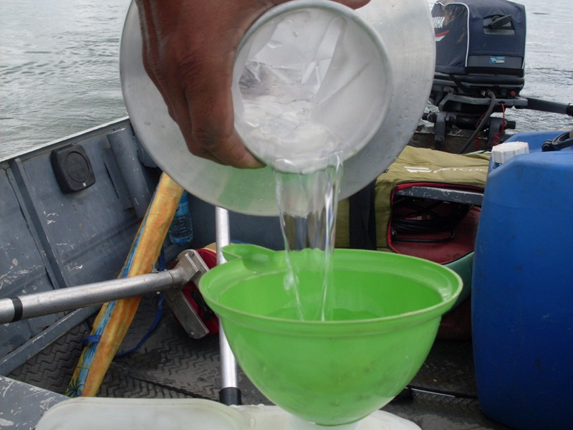
05 – Equipamento utilizado no momento da coleta (22/06/2012) 06–Vista da Transferência da coleta para o recipiente (22/06/2012)

